**串口调试**

如果正在进行 U-Boot 或内核开发，USB 串口适配器（ USB 转串口 TTL 适配器的简称）对于检查系统启动日志非常有用，特别是在没有图形桌面显示的情况下。

**选购适配器**

网店上有许多 USB 转串口的适配器，按芯片来分，有以下几种：

| **串口** | **最高波特率** | **是否推荐** | **评价** | **购买链接** |
| --- | --- | --- | --- | --- |
| CP2104 | 2Mbps | 推荐 | 支持高波特率通信，稳定性好耐用 | 点击购买 |
| CH340 | 2Mbps | 不推荐 | firefly和许多客户在实际使用中发现，市面上很多CH340的实际波特率达不到1.5Mbps，这给开发过程造成很多麻烦 |  |
| PL2303 | 1.2Mbps | 不推荐 | 最高波特率达不到1.5Mbps |  |

**注意：** AIO-3399J 默认的波特率是 1500000，有些USB转串口芯片波特率无法达到 1500000，同一芯片的不同系列也可能会有差异，所以在选购之前一定要确认是否支持。

**硬件连接**

串口转 USB 适配器，有四个引脚：

* 3.3V 电源（NC），不需要连接
* GND，串口的地线，接开发板串口的 GND 针
* TXD，串口的输出线，接开发板串口的 TX 针
* RXD，串口的输入线，接开发板串口的 RX 针

**注意：** 如使用其它串口适配器遇到 TX 和 RX 不能输入和输出的问题，可以尝试对调 TX 和 RX 的连接。

AIO-3399J 串口连接图：

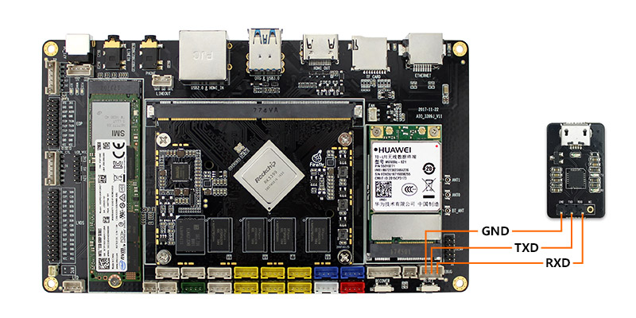

**串口参数配置**

AIO-3399J 使用以下串口参数：

* 波特率：1500000
* 数据位：8
* 停止位：1
* 奇偶校验：无
* 流控：无

**Windows 上使用串口调试**

**安装驱动**

下载驱动并安装:

* [CH340](https://sparks.gogo.co.nz/ch340.html)
* [PL2303](http://www.prolific.com.tw/US/ShowProduct.aspx?pcid=41)
* [CP210X](https://www.silabs.com/products/development-tools/software/usb-to-uart-bridge-vcp-drivers)

如果在 Win8 上不能正常使用 PL2303，参考[这篇文章](http://blog.csdn.net/ropai/article/details/19619951)， 采用 3.3.5.122 或更老版本的旧驱动即可。

如果在 Windows 系统上安装官网的 CP210X 驱动，使用 PUTTY 或 SecureCRT 等工具设置串口波特率为 1500000，如果出现设置不了或无效的问题，可以下载旧版本驱动。

插入适配器后，系统会提示发现新硬件，并初始化，之后可以在设备管理器找到对应的 COM 口：

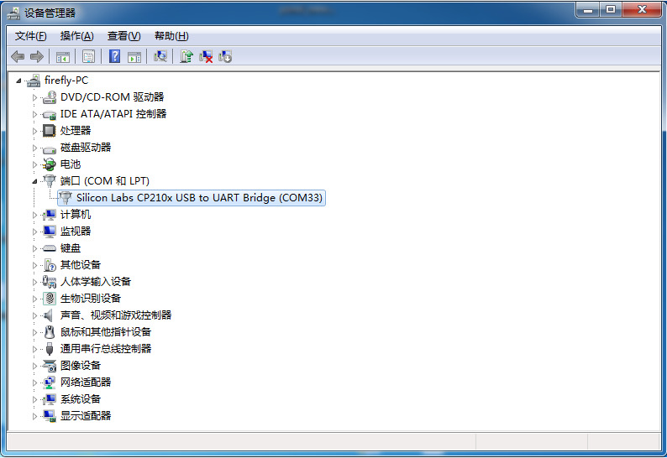

**安装软件**

Windows 上一般用 putty 或 SecureCRT。其中我们推荐使用 MobaXterm 免费版本。这是一款功能强大的终端软件，在这里介绍一下，MobaXterm 的使用方法与之类似。

到这里下载 MobaXterm：

1. 选择 session 为 Serial。
2. 将 Serial port 修改为在设备管理器中找到的 COM 端口。
3. 设置 Speed (bsp) 为 1500000。
4. 点击 OK 按钮。

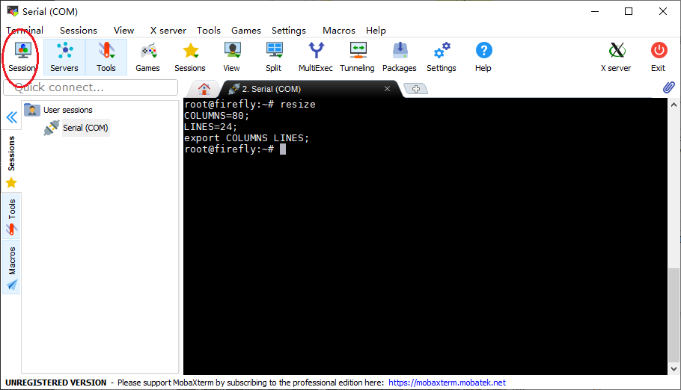 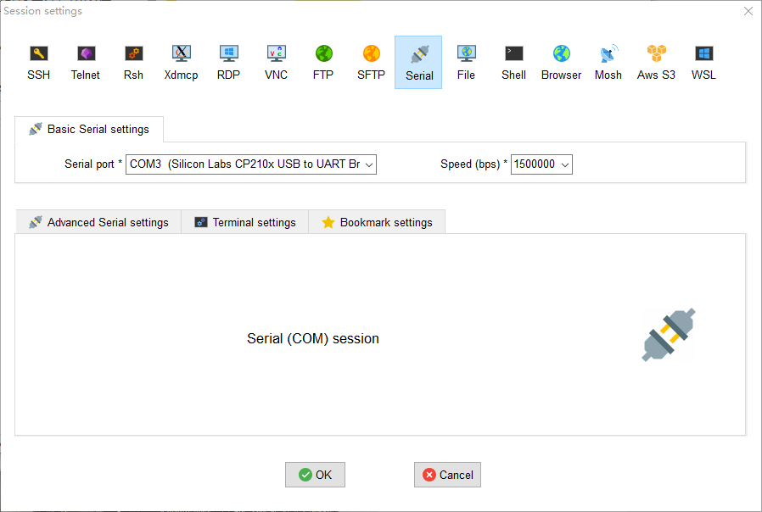

**Ubuntu 上使用串口调试**

在 Ubuntu 上可以有多种选择：

* minicom
* picocom
* kermit

篇幅关系，以下就介绍 minicom 的使用。

**安装 minicom**

sudo apt-get install minicom

连接好串口线的，看一下串口设备文件是什么，下面示例是 /dev/ttyUSB0

$ ls /dev/ttyUSB*

/dev/ttyUSB0

运行：

$ sudo minicom

Welcome to minicom 2.7

OPTIONS: I18n

Compiled on Jan 1 2014, 17:13:19.

Port /dev/ttyUSB0, 15:57:00

Press CTRL-A Z for help on special keys

以上提示 CTRL-A Z 是转义键，按 Ctrl-a 然后再按 Z 就可以调出帮助菜单。

+-------------------------------------------------------------------+

Minicom Command Summary |

| |

| Commands can be called by CTRL-A <key> |

| |

| Main Functions Other Functions |

| |

| Dialing directory..D run script (Go)....G | Clear Screen.......C |

| Send files.........S Receive files......R | cOnfigure Minicom..O |

| comm Parameters....P Add linefeed.......A | Suspend minicom....J |

| Capture on/off.....L Hangup.............H | eXit **and** reset.....X |

| send **break**.........F initialize Modem...M | Quit **with** no reset.Q |

| Terminal settings..T run Kermit.........K | Cursor key mode....I |

| lineWrap on/off....W local Echo on/off..E | Help screen........Z |

| Paste file.........Y Timestamp toggle...N | scroll Back........B |

| Add Carriage Ret...U |

| |

| Select function **or** press Enter **for** none. |

+--------------------------------------------------------------------+

根据提示按O进入设置界面，如下：

+-----[configuration]------+

| Filenames **and** paths |

| File transfer protocols |

| Serial port setup |

| Modem **and** dialing |

| Screen **and** keyboard |

| Save setup **as** dfl |

| Save setup **as**.. |

| Exit |

+--------------------------+

把光标移动到“Serial port setup”，按enter进入串口设置界面，再输入前面提示的字母，选择对应的选项，设置成如下：

+-----------------------------------------------------------------------+

| A - Serial Device : /dev/ttyUSB0 |

| B - Lockfile Location : /var/lock |

| C - Callin Program : |

| D - Callout Program : |

| E - Bps/Par/Bits : 1500000 8N1 |

| F - Hardware Flow Control : No |

| G - Software Flow Control : No |

| |

| Change which setting? |

+-----------------------------------------------------------------------+

**注意：**Hardware Flow Control 和 Software Flow Control 都要设成 No，否则可能导致无法输入。

设置完成后回到上一菜单，选择 Save setup as dfl 即可保存为默认配置，以后将默认使用该配置。

https://github.com/zengfr/romhack/tree/master/rockchip